КУЛЬТУРНЫЙ

Д Н Е В Н И К

ШКОЛЬНИКА

уч-ся 1 класса МКОУ «Яснополянская СОШ»
Доликовой Муслимат

Раздел 1
«Приглашение к чтению»
Где есть поветрие на чтенье,
В чести там грамота, перо;
Где грамота – там просвещенье;
Где просвещенье – там добро.
П.В. Вяземский
ЗАДАНИЕ: 1.

1. Какие книги ты предпочитаешь читать: классические, детективные, фантастические или какие-либо еще? Обоснуй свой ответ.
Я предпочитаю читать фантастические книги, потому что они развивают мою фантазию. В них можно окунуться в детский несуществующий мир.

2. Какую книгу, по-твоему, лучше воспринимает современный человек: бумажную,
электронную книгу, аудиокнигу? Поясни свой ответ.

Электронную книгу. Так как эта книга всегда с нами и в любое время можно ее полистать.
3. Если бы тебе представилась возможность написать книгу, о чем бы она
рассказывала, как называлась? Составь краткий план этой книги.

4. Какую книгу ты порекомендуешь одноклассникам (укажи автора, название)? Что в ней тебя впечатлило, удивило, потрясло?

5. Какие библиотеки есть в городе? Что ты знаешь об истории их создания?

6. На каких библиотечных мероприятиях, выставках тебе удалось побывать?

7.Твои любимые литературные герои? На кого из них ты бы хотел(а)быть похожим и почему?

8.На каких библиотечных мероприятиях, выставках тебе удалось побывать?

Раздел 2

«Волшебный мир искусства»

Что такое музей? Определение даст любой словарь или энциклопедия. По - греческий это «дом муз», то есть помещение, где обитают музы. Вначале понятие это обозначало саму коллекцию предметов искусства
Позже – и место (здание), где экспонаты располагаются.

С развитием Интернета появляются виртуальные музеи, существующие
только в электронном виде, а также превосходные панорамы и экскурсии, записанные на дисках. Что тоже, согласитесь, очень удобно. Ведь эту запись можно посмотреть, не выходя из дома и никуда не выезжая! Но, все же, говоря о музее, мы подразумеваем в первую очередь учреждение для собирания, хранения и последующего показа публике ценных экспонатов.

ЗАДАНИЕ: 1.

1.В каких музеях России (мира) тебе хотелось бы побывать?

Мне бы хотелось побывать в Эрмитаже и Третьяковской галереи

2. Какие музеи находятся в твоем городе? Как называлась последняя из посещенных (виртуальных) тобой выставок?

В нашем городе находится музей имени П. И. Багратиона.

Напиши о любом заинтересовавшем тебя произведении искусства.

3. Сделай фоторепортаж на одну из тем: «Площадь современного города» «Фонари на улицах города», «Музыка на городских и сельских праздниках». А может быть, ты сам (-а) придумаешь тему?

Раздел 3

«Чудеса архитектуры»

Архитекту́ра, или зо́дчество — искусство и наука строить, проектировать здания и сооружения (включая их комплексы), а также сама совокупность зданий и сооружений, создающих пространственную среду для жизни и деятельности человека.
ЗАДАНИЕ: 1.

1.Сфотографируй яркие, запоминающиеся места в каком-либо природном памятнике своего города или села.

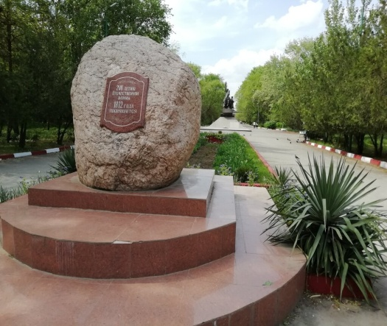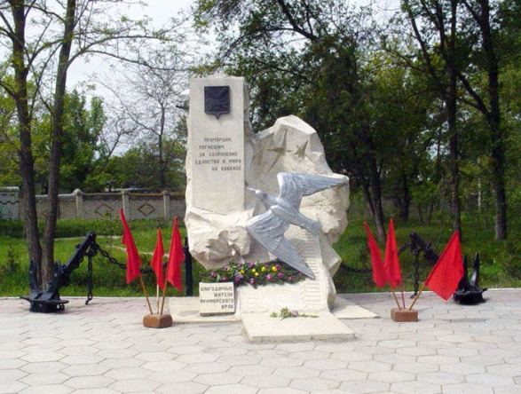

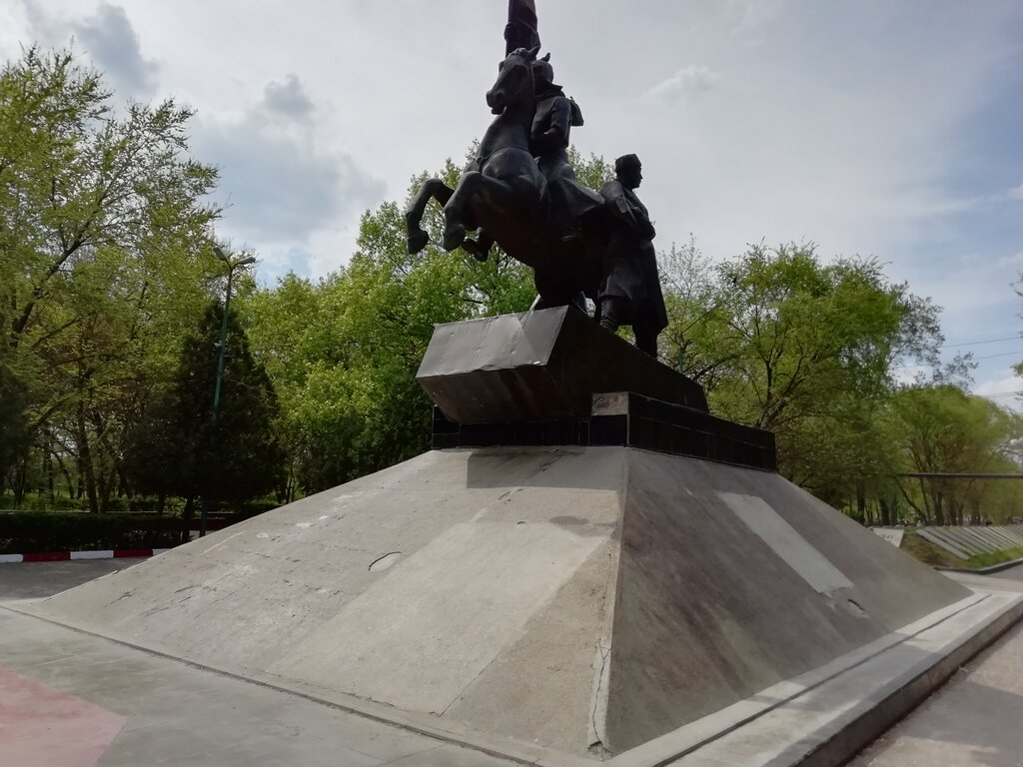

2.Соверши путешествие (виртуальное путешествие в сети интернет к памятникам).
Запиши в прозаической или поэтической форме впечатления о каком-либо природном явлении, которое поразило тебя своей красотой.
Составь на листе бумаги карту своего маршрута по какому-нибудь природному памятнику города или села, отметь на ней места, которые интересны и важны именно для тебя. Сфотографируй рисунок и внеси его в дневник.

3.Соверши путешествие (виртуальное) к природным памятникам Дагестана и создай зарисовки (фото) по своим впечатлениям. Сфотогрофируй и внеси его в дневник.

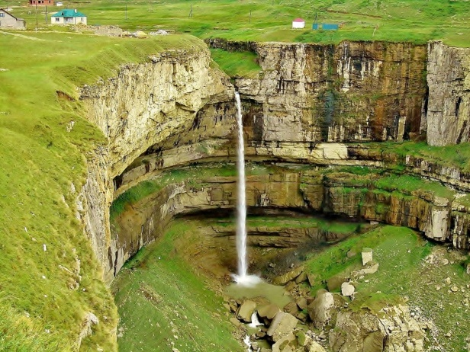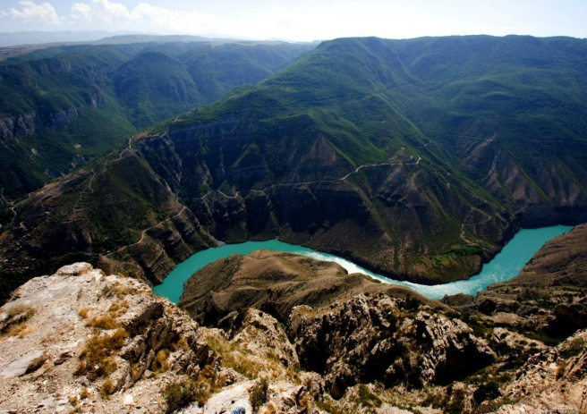

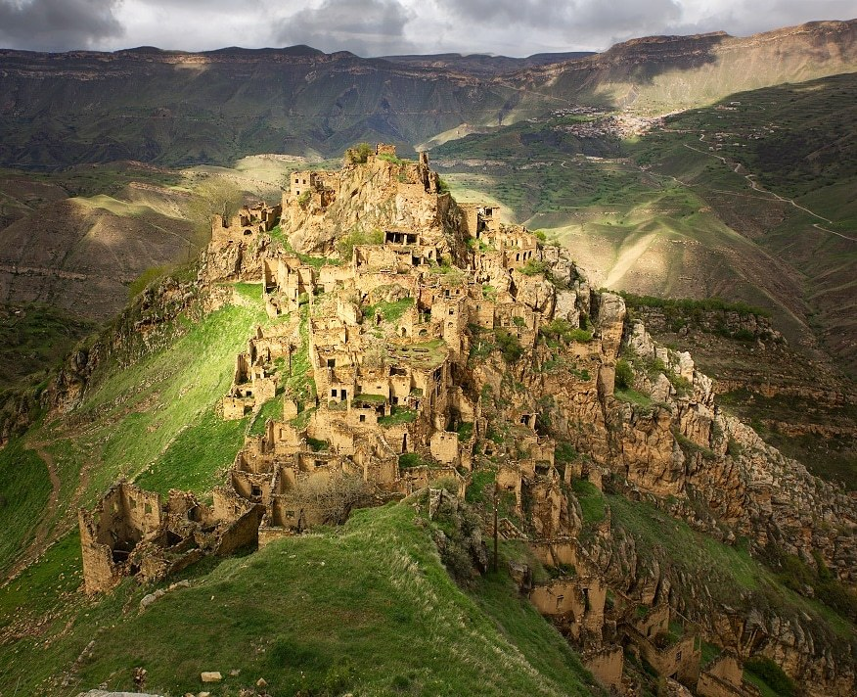

Раздел 4

«Музыкальное зазеркалье»

Музыка – необычное искусство. Для нее не существует государственных границ, она их легко преодолевает, поселяясь там, где ее любят слушать и исполнять. Музыка говорит понятным для всех людей языком звуков, напевов, мелодий. Наверное, и в твоей жизни
тоже немало музыки. Ведь хорошая песня поднимает настроение, рождает на лице улыбку, а в душе – радость! Только вслушайся…

Задание 1:

1. Опиши свои впечатления от посещенных концертов, музыкальных фестивалей,конкурсов.

№
п/п
Дата
Концерты, фестивали,
конкурсы
Впечатления

2.Подготовь небольшой рассказ на тему «Моя любимая музыка».

Музыка очень плотно вошла в жизнь современного человека. Она окружает нас повсюду: в магазине, в метро, да и просто на улице можно услышать ее мотивы. Мы настолько привыкли к ней, что подчас она не только совпадает с нашим настроением, но и делает его.
Найти любимую музыку достаточно трудно, ведь почти все они имеют особенный смысл и несут некий посыл, близкий каждому. Мы можем поставить один трек на повтор и днями слушать его, называя его “любимым”, но уже через неделю он отойдет на второй план, что не удивительно. Мы нуждаемся в переменах, пускай это и музыкальное поприще, нам необходимы некие сдвиги во всех сферах жизни.
3.Вспомни, пожалуйста, есть ли среди твоих знакомых, одноклассников, друзей ребята,
которые учатся в музыкальной школе (или школе искусств).
Узнай, участвовал(-а) ли он (она) в каком-либо музыкальном конкурсе. Возьми у нее (него) интервью

Вопросы:
1.Как тебя зовут?
2 .Сколько тебе лет?
3.Сколько лет ты учишься в музыкальной школе?
4.В каких конкурсах ты участвовал?
5.Ты продолжаешь учиться музыке?
6.Ты пишешь музыку?
7.Ты мечтаешь о профессии, связанной с музыкой?

4. Нарисуй на листе бумаги афишу к любому спектаклю,
конкурсу, фестивалю. Сфотографируй рисунок и внеси его в дневник.

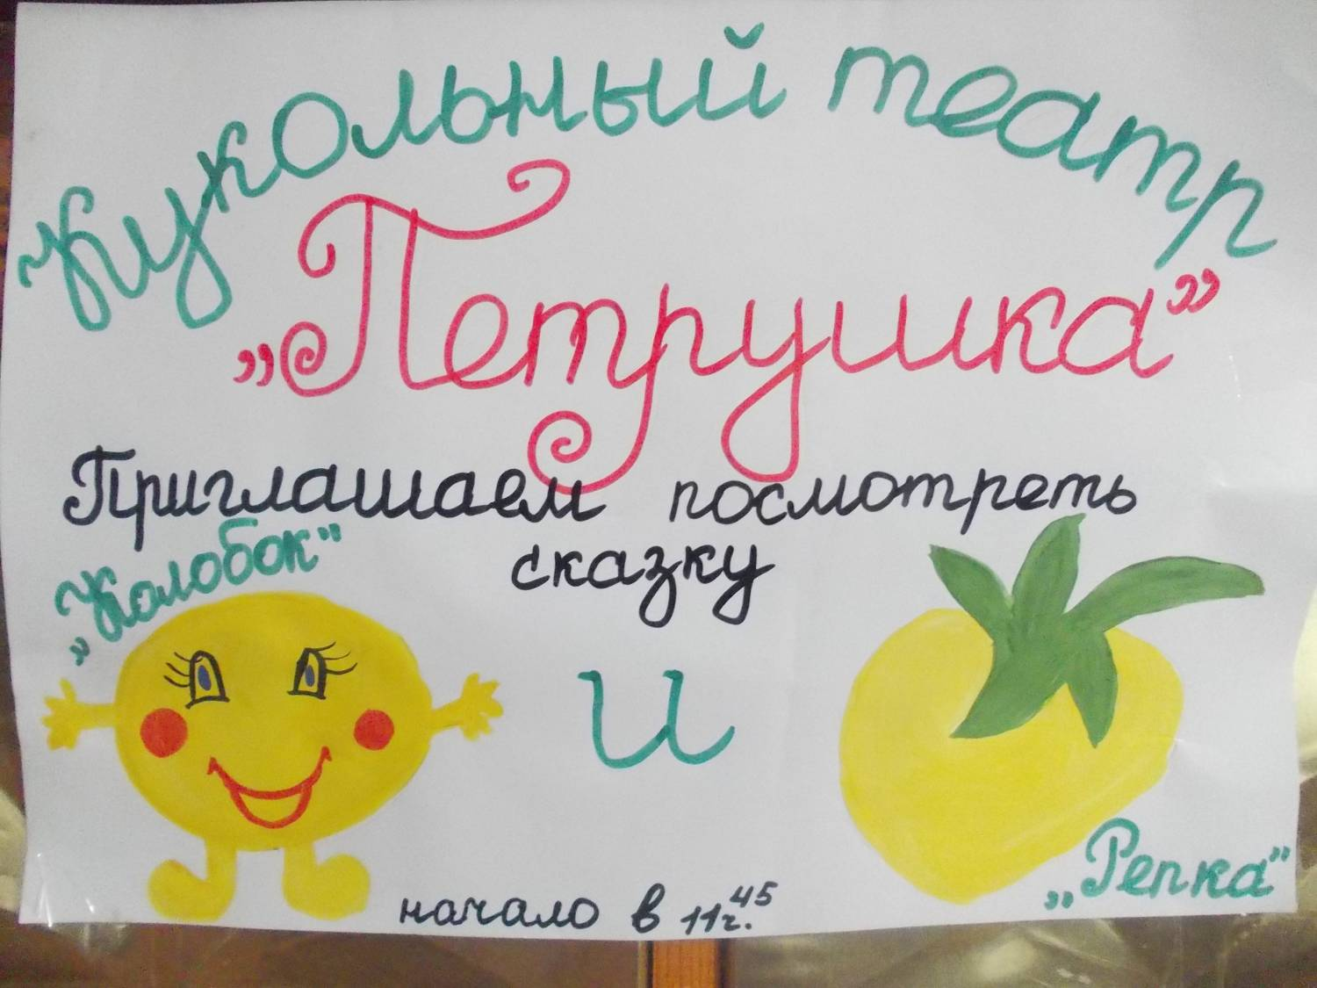

Раздел 5
«Театральные встречи»

Театр не отображающее зеркало, а – увеличивающее стекло.
В.В. Маяковский.
Театр – это удивительный дом, где показывают спектакли, сказки, где танцуют и поют, рассказывают стихи

Задание 1:

1. Вспомни, какой спектакль (балет, опера, оперетта)
произвел на тебя самое сильное впечатление. Почему? Что особенно тебя впечатлило: игра актеров, музыка, декорации, сюжет?

Помню, смотрели мы всем классом белорусский Театр оперы и балета оперу «Евгений Онегин». В памяти почему-то запечатлелась сцена, где Татьяна пишет письмо Онегину.

2. Если бы тебе представилась возможность выбрать: быть сценаристом, режиссером, актером, костюмером или композитором спектакля, что бы ты выбрал (-а)? Почему? Что бы ты для этого спектакля написал (-а) (поставил (-а), сыграл (а), сшил (-а), сочинил (-а))? Как? При помощи кого (чего)?

Если бы мне представилась такая возможность, скорее всего я бы побывала в роли режиссера . Мне кажется это очень интересно и в тоже время трудно. Я бы поставила интересный фантастический спектакль о необычных людях. Придумал бы интересные декорации костюмы.

3. Подготовь альбом, газету, альманах, компьютерную презентацию (по выбору) о любом театре и предложи результаты исследования своим сверстникам для обсуждения.

Раздел 6
«Этот удивительный мир кино»

Кинематограф — набор искусств, техник, индустриальных и дистрибьюторских действий, с помощью которых создаются фильмы. В широком смысле кино — набор фильмов, которые в целом представляют художественное выражение, варьирующееся от фантазии до информации и распространения знаний.

Задание1:

1. Когда появилось кино, кто его изобрел?
В 1876 году в Париже появился покадровый кинематограф. Его изобретатель — Эмиль Рено, а его изобретение — оптический театр. Это был волшебный фонарь в «большом масштабе»: через фонарь шла плёнка с нанесёнными на неё рисунками. Таким образом, получался театр кадров, показываемых последовательно на большом экране: 80, 90 или 100 картинок в зависимости от сюжета. Специально приглашённый актёр рассказывал о действии. «Фильм» состоял из ряда роликов по несколько секунд каждый, недостаток технологии состоял в невозможности делать длительные ролики. В пору расцвета таких театров было в Париже около 12.

2. Посещение кинофестиваля, киновыставки, киномузея (виртуальное путешествие);
Напиши о своих впечатлениях.
Возможность подняться на Эйфелеву Башню или увидеть Сикстинскую капеллу, не выходя из дома — захватывает сама по себе. Но особенно ценно, что виртуальные экскурсии позволяют показать экспозиции топовых музеев ученикам и студентам, что отличный бонус к классическим методам изучения истории, науки и искусства Особое впечатление на меня произвели Тронные залы. С них я и решила начать виртуальную экскурсию.
Тронные залы Эрмитажа поражают воображение посетителей. В экспозиции музея находится более 3 000 000 предметов искусства. Если осматривать каждый экспонат около одной минуты, то на это потребуется8 лет жизни!
Малый тронный зал Эрмитажа находится в Зимнем дворце. Он спроектирован архитектором О. Монферраном. Его еще называют Петровским Малым тронным залом Эрмитажа, потому что он посвящен памяти великого Петра I. Здесь находится трон императора, изготовленный из серебра с позолотой. Он был сделан в Великобритании. За ним в триумфальной арке из яшмы расположено полотно «Петр I с богиней мудрости Минервой». Выше — картины, по которым можно изучать историю Северной войны. На полотнах изображена битва под Полтавой и баталия при Лесной. Интерьер этого тронного зала Эрмитажа украшают вензеля императора Петра I - двуглавые орлы и пара символов «P» на латинице.
Несмотря на то, что экскурсия была виртуальной, мне было интересно увидеть всю красоту музея . Экскурсия многое мне напомнила. Всем кто никогда не был в Эрмитаже, советую посетить его, хотя бы виртуально.

4. Просмотр фильма. Опеши героев (герой-антигерой, о чем сюжет).

Раздел 7
«В мире фольклора»

Фольклор (англ. folk-lore — «народная мудрость») — народное творчество, народное искусство. Художественное коллективное творчество народа, отражающее его жизнь, воззрения, идеалы, принципы.

Дагестан отличается значительным этнокультурным многообразием. С момента ее образования
и по настоящее время здесь проживают последователи различных вероисповеданий.
На территории республики Дагестан располагаются уникальные культурные объекты,
созданные поколениями проживающих тут. Если люди разных национальностей много веков
живут рядом без ссор и вражды, значит, они уважают друг друга и стали братским союзом
свободных народов. Значит, они усвоили закон, который передали им мудрые предки: дружба всегда лучше вражды.

Задание 1:

- Хохломская роспись имеет эти цвета. Назовите их.

Словом «хохлома» называют декоративную роспись деревянной мебели или посуды золотистыми, зелеными и красными красками на черном фоне. Существует два основных типа росписи: «верховая» — красным и черным на золотистом фоне, и «под фон» — золотистый силуэтный рисунок на цветном фоне.

2.Посватавшись к девушке, жених обязательно дарил ей изделие собственной работы, которое невеста брала на посиделки. Что это?

Жених невесте дарил прялку. Дарить прялку был важен для дальнейшей совместной семейной жизни , ведь купить ткани в магазине в то время было невозможно. Люди сами одевали себя , сами делали ткани и пряжу для них.

3.На Руси был распространен берестяной промысел. В какое время года мастера заготовляли бересту?

4. Узоры, выполненные кистью, то еле заметным голубоватым, то насыщенным темно-синим цветом с переливами, придают сказочный вид именно этому промыслу.

5.Для её производства используется местная ярко-красная глина, тщательно перемешанная с мелким коричневым речным песком. Фигурки лепят по частям, отдельные детали собирают и лепят. Что это?

6.Минерал красного цвета сырьё для получения ртути, а также краска из этого минерала.

Загадки – один из жанров устного народного творчества.
Как и сказки, загадки в течение многих столетий передавались из поколения в поколение. Возникли они в глубокой древности. В загадках отразилась поэтическая душа труженика, всегда жившая тяга к прекрасному.
Отгадаем загадки.
2. Золотой кнут, лежащий под камнем. (Родник)
Вокруг озеро, в середине змея, во рту огонь.
К завтраку на четырёх ногах, к обеду на двух, а к ужину на трёх ногах. (Человек)
Белая бурка, надетая на равнину. ( Снег)
Мёда милее, свинца тяжелее. ( Сон)
Из одного делает двух.
Зеленая косица скрывает жемчуга. (Кукуруза)
Не огонь, но весь мир греет. (Солнце)
Век не вылезет из корыта. (Черепаха)
Дом носит на спине. (Улитка)
В одной мечети два джамаата. (День и ночь)
Два брата рядом обитали,
Друг друга братья не видали. (Глаза)
Она никого не обижает, а все её задевают. (Двенрь)
Пять мастеров на одной стене. (Кисть руки)
Железный конь землю пашет. ( Трактор)

Пословица – это энциклопедия народа, в которой содержаться ответы едва ли не на все вопросы жизни. В них говорится, как надо и как не надо жить, как поступить в тех или иных случаях, что имеет ценность истинную и что мнимую. Однако не следует думать, что каждая пословица сама по себе – это закон или окончательная истина. Пословицы вспоминают к случаю, к слову.
3. Какие пословицы вы знаете?
Семь раз измерь, один раз отрежь.
Поспешишь, людей насмешишь.
4.« Ответь пословицей или поговоркой».
1.Сел однажды Карим уроки делать. Полчаса ручку искал, потом оказалось, что задачник пропал неизвестно куда. Так и не сделал он уроков как следует, а матери пожаловался, что времени не хватает. Какую пословицу напомнила ему мать?
Правда – в глаза хороша
2.Саида была большой зазнайкой. Всегда держалась высокомерно и грубо разговаривала со своими одноклассниками. Ей нечего не стоило подвести подруг. Очень часто ябедничала на них. Однажды она пожаловалась учительнице, что её обижают в классе, и никто не хочет с ней дружит. Каждую пословицу напомнила учительница?
Восхвалять себя – напрасный труд,
Если ты хорош, и так поймут.
3.Уже стемнело, когда друзья возвращались с горы. Они проходили мимо кладбища. Вдруг Гасан схватил Батыра за руку: «Смотри, вон кто-то стоит». Казалось, что это был обыкновенный телефонный столб. Какую пословицу, смеясь, напомнил Гасану товарищ?
У страха глаза велики
4.На соревнованиях по бегу Нина, не дождавшись сигнала, бросилась со всех ног вперед, споткнулась и под общий смех упала. Какую пословицу она вспомнила при этом?
Поспешишь , людей насмешишь.
Ответы можно выбрать из них:
1.Правда – в глаза хороша
2. У страха глаза велики
3.Где аккуратность – там и опрятность.
4.Восхвалять себя – напрасный труд,
Если ты хорош, и так поймут.
5.Дружба - дружбой, служба – службой.
6.Правда – в глаза хороша.

